Карта-схема рыболовного участка
Озеро Ильмень
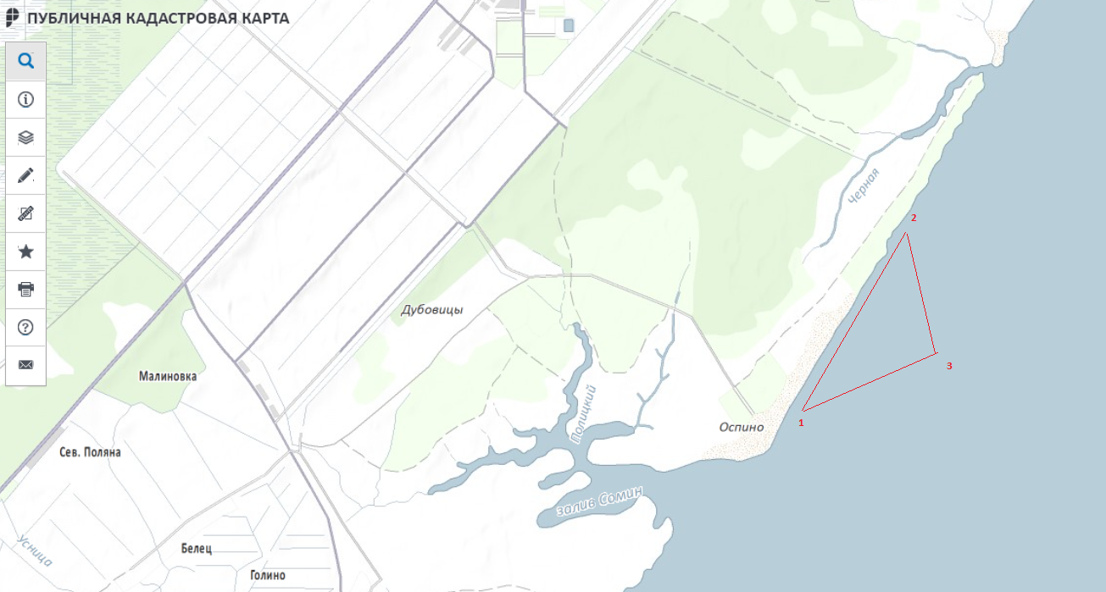
Наименование рыболовного участка | Местонахождение рыболовного участка | Описание границ участка, в том числе по точкам, указанным в географических координатах в системе координат WGS84 | Площадь, га | Цель использования  (вид рыболовства) | Район добычи
Озеро Ильмень | Шимский  муниципальный район | 1. 58°15'42.34"с.ш. 30°56'12.68"в.д.  2. 58°16'24.53"с.ш. 30°57'6.69"в.д.  3. 58°15'55.38"с.ш. 30°57'6.14"в.д.  Соединение точек 1-2-3 осуществляется по прямой линии. Территория суши не включается в границы рыболовного участка. | 38 га | Промышленное рыболовство | Озеро Ильмень

